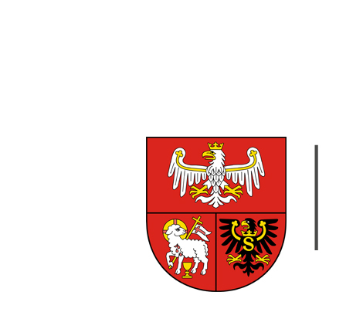
URZĄD MARSZAŁKOWSKI
WOJEWÓDZTWA WARMIŃSKO-MAZURSKIEGO W OLSZTYNIE

Załącznik nr 3
........................................
(miejscowość, data)

FORMULARZ OFERTOWY DLA CZĘŚCI I (roll-up)
WYKONAWCA:
Nazwa: ……………………………..….........................………………………………
Adres: ……………………………………………………..........................................
Adres korespondencyjny: …….………………………………………………..........................................
Nr telefonu: ………………………………………………...............................…………….
Adres e-mail: …………………………………………………………………………………...
NIP: ……………………………………… REGON: …………………………………………...
Numer konta bankowego: ……………………………….......................................................................
Dotyczy oferty na zakup i dostawę 2 roll-upów.
- Oferujemy całkowite wykonanie przedmiotu zamówienia, zgodnie z treścią szczegółowego opisu przedmiotu zamówienia na kwotę brutto: ................................................. zł (słownie: ………..……………………...........................................................); w tym należny podatek VAT ……… %.

 | Nazwa | Cena jednostkowa  za 1 roll-up | Ilość  egzemplarzy | RAZEM zł brutto  (cena ofertowa)
a | B | c | d | e = c x d
1. | Roll-up | ……….... zł brutto | 2
- Wynagrodzenie określone w pkt. 1 zawiera wszystkie koszty związane z całkowitym wykonaniem i dostawą przedmiotu zamówienia.
- Oświadczamy, że zobowiązujemy się zrealizować przedmiot zamówienia w terminie maksymalnie 15 dni kalendarzowych od dnia akceptacji projektów graficznych.
- Oświadczam, że ja (imię i nazwisko) …………..……….………….…...……………….. niżej podpisany jestem upoważniony do reprezentowania Wykonawcy w postępowaniu o udzielenie zamówienia publicznego na podstawie …………………………………………………….…………..
- Oświadczamy, że uważamy się za związanych niniejszą ofertą przez okres 30 dni od upływu terminu składania ofert.
.............................................................................
podpis osoby upoważnionej

